附件2：
代开发票操作说明

1.1操作步骤

1.1.1发票代开申请
进入功能菜单：发票管理－发票代开管理－增值税普通发票代开申请
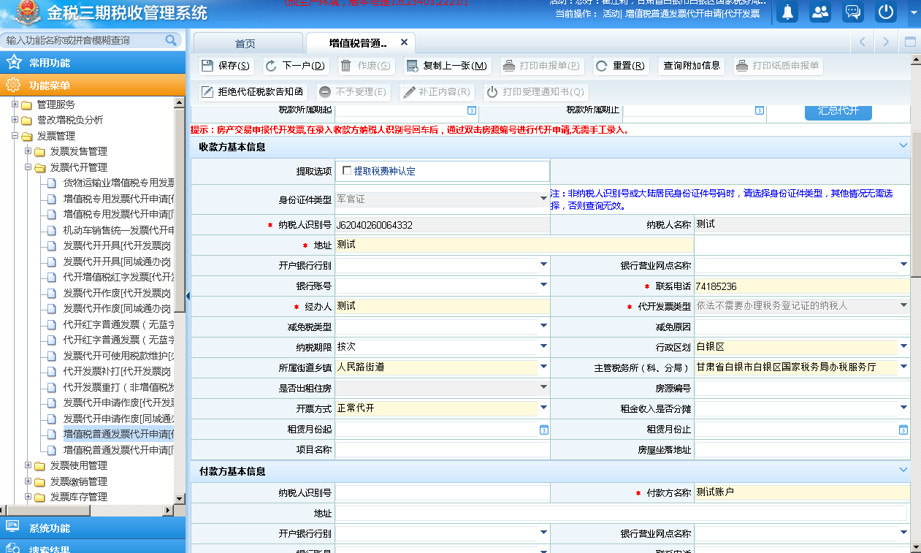
填写完货物劳务信息之后，在【应纳税款信息】中选择增值税征收品目之后，系统自动带出所有可代征附加税信息及个人所得税信息，根据实际情况保留需要代征的附加税，选择附加税征收品目。个人所得税需选择征收品目为：个体户生产经营所得,征收子目为：个体户生产经营所得（适用于代开发票）（1%）。个人所得税与资源税需按照实际情况修改收入总额。

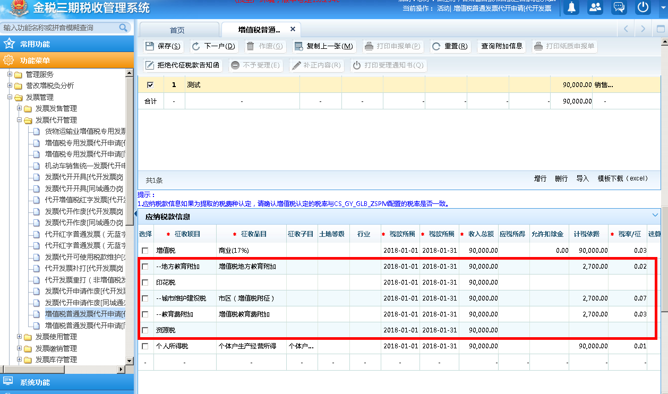
正确填写主税及附加税征收品目、子目、收入总额、预算科目之后，保存，系统自动跳转至预缴税费开票界面。其中包括代开申请时所选的所有应征税款信息。
（预算科目与预算分配比例底色为橘黄色时表示可进行选择，请注意选择正确的预算科目与比例，请各地地税机关联系同级国税机关，由国税提供增值税相应的预算科目和比例）

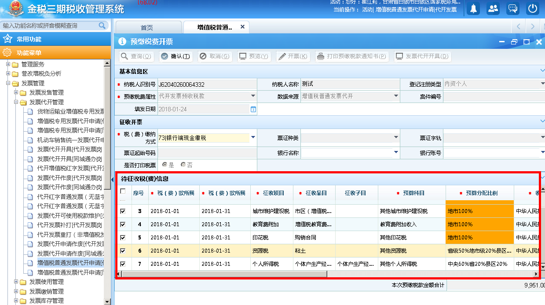
选择对应的税（费）缴纳方式进行确认，开票。

1.1.2纳税凭证转开
进入功能菜单：申报征收－税票处理－纳税凭证转开
输入税号，查询出此次预缴税款，进行转开完税证明。
若完税证明转开失败或者转开错误，需通过【纳税凭证转开作废】作废之后重新进行开具。
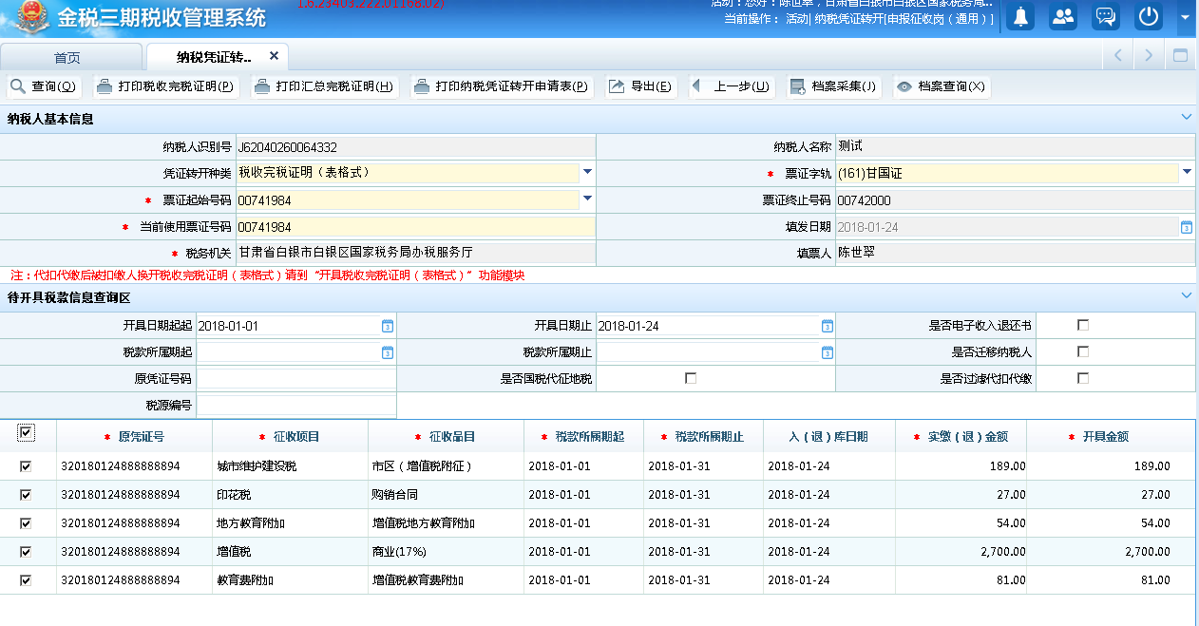

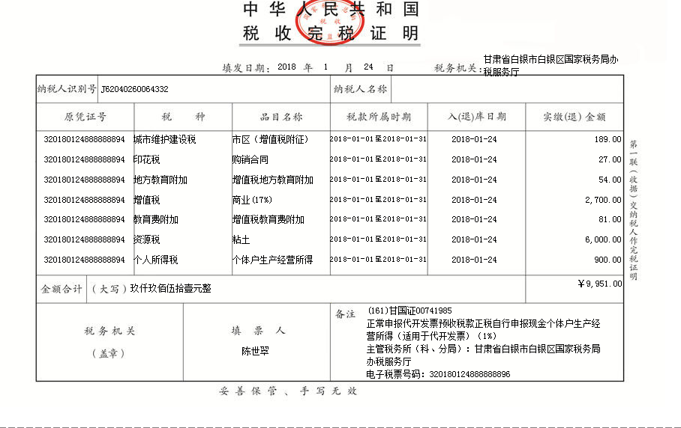

1.1.3金三发票开具
进入功能菜单：发票管理－发票代开管理－发票代开开具
输入纳税人识别号，回车、查询，在【待开具发票信息列表】中勾选需要开具的代开申请，点击开具。
